**北京科技大学实验报告**

学院：计算机与通信工程学院 专业：计算机科学与技术 班级：计194

姓名：王承开 学号：41924213 实验日期：2021年6月7日

**实验名称：**

单周期CPU指令subu的实现与上板

**实验要求：**

用VerilogHDL或VHDL语言在原处理器基础上增加subu指令，给出设计思路及扩展后的控制信号表格，仿真波形图，和对仿真波形的具体分析，并最终上板实现。最后提交该工程文件全部代码。代码应有适当的注释，并在实验报告中体现；报告中需要有指令的分析设计过程（一定包括对数据通路的分析），仿真验证过程需要有仿真波形图及波形分析。

**实验仪器：**

OS：Win10 64位

Software：Vivado2018.3开发工具

开发板：Ego-1开发板

**实验思路：**

1. 拓展subu指令
2. 完成指令后将寄存器的值引出到CPU接口
3. 实现GPU模块
4. 实现IP core导入指令
5. 增加时钟分频模块和消抖模块
6. 综合、约束管脚、编译、生成比特流，上板实现

**实验原理：**

**实验内容与步骤：**

1. 拓展subu指令

subu为r型指令，其功能当功能码是6’b100011，减法操作。

指令用法为：subu rd，rt，rs。

指令作用为：rd ← rs - rd，将地址为rt的通用寄存器的值与地址为rs的通用寄存器的值相减，结果保存到地址为rd的通用寄存器中。

首先观察srlv的指令结构：

与已实现的R型指令对比发现，其区别仅在于func的值不同，以及两种指令对寄存器堆中的数据的计算方式不一样，于是我们给出以下思路：

1. 通过ifu模块取指
2. 将指令输入到control模块并解析数据，并在aluct模块中解析到alu的操作
3. 把解析好的寄存器地址以及对寄存器的读写操作输入到regfile模块
4. 在regfile模块中读取到数据后送入alu模块进行计算，将计算后的结果返回至regfile模块，即完成指令

根据以上思路设计出该指令的数据通路如下图半透明橙色路径：

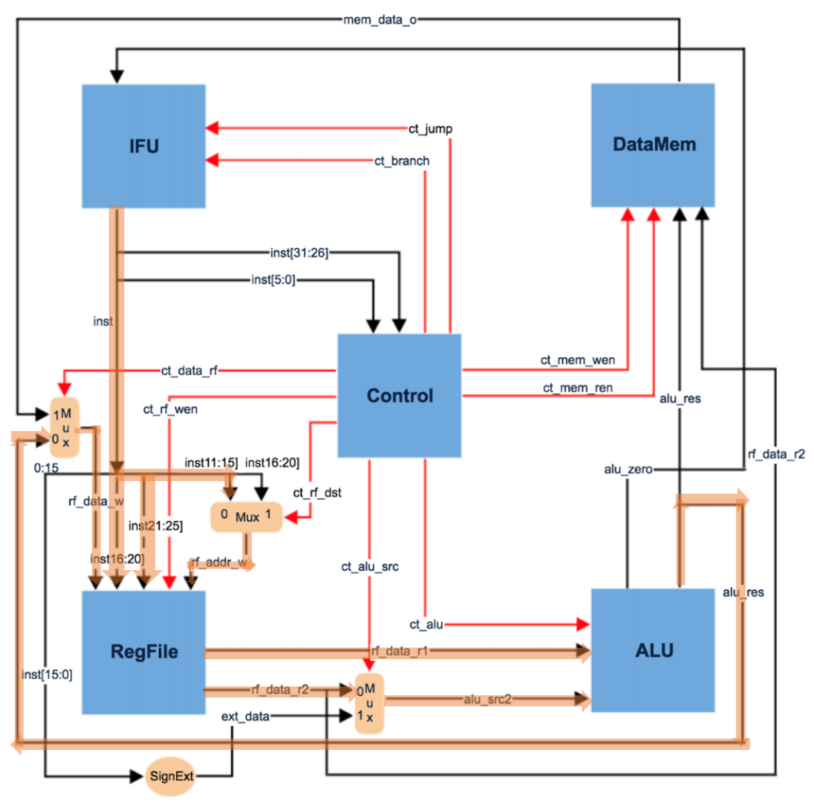

1. 为仿真的有效性，对代码实行的顶层仿真，代码如下：

`timescale 1ns / 1ps

module test(

    );

reg clk,rst;

CPU cpu(clk,rst);

initial

begin

    clk = 0;

    rst = 0;

    #100 rst = 1;

end

always #20 clk = ~clk;

endmodule

仿真的指令代码如下：

00000000 // nop

240100FF // addiu $1, $0, ff

24020053 // addiu $2, $0, 53

00221823 //subu $3, $1, $2

00000000//nop

仿真波形如下：

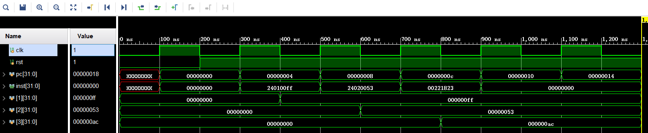

由仿真波形图可以得出仿真波形正确，subu功能拓展正确。

1. 将寄存器的值引出到CPU接口，使得CPU模块的接口变成如下，此操作将把数据传出到接下来要实现的GPU模块中，从而显示再数码管上。

module CPU(

input clk,

input rst,

output [7:0] reg1,

output [7:0] reg2,

output [7:0] reg3

);

再仿真，仿真图如下：

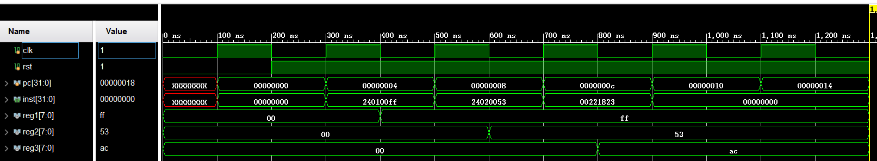

仿真图形正确。

1. 实现GPU模块，将数据处理成数码管信号。

模块接口如下：

`timescale 1ns / 1ps

module GPU(

    input clk190hz,//时钟信号

    input [31:0] date,//数据

    output reg [3:0] pos0,//右边四个数码管的位置

    output reg [7:0] seg0,//右边七段数码管的信号

    output reg [3:0] pos1,//左边四个数码管的位置

    output reg [7:0] seg1 //左边七段数码管的信号

    );

1. 实现顶层模块top，将GPU、CPU、clkDiv模块连接起来并输出到管脚分配针脚，代码如下：

`timescale 1ns / 1ps

module top(

    input clk, //板上时钟

    input clk_by_hand, //开关模拟时钟

    input reset_by_hand, //开关模拟重置信号

    output [3:0] pos0,

    output [7:0] seg0,

    output [3:0] pos1,

    output [7:0] seg1

    );

    wire clk190hz;

    wire clk3hz;

    wire clk_by_hand_delay;

    wire reset_by_hand_delay;

    wire [7:0]rf_reg1;

    wire [7:0]rf_reg2;

    wire [7:0]rf_reg3;

wire [31:0] date;

//时钟分频

clkDiv u1(clk, clk190hz, clk3hz);

//开关消抖

    keyled k1(clk_by_hand, clk, clk_by_hand_delay);

keyled k2(reset_by_hand, clk, reset_by_hand_delay);

//显示处理模块

    GPU gpu0(clk190hz,date,pos0,seg0,pos1,seg1);

   //中央处理器

CPU cpu0(clk_by_hand_delay,reset_by_hand_delay,rf_reg1,rf_reg2,rf_reg3);

    assign date[7:0] = rf_reg3;

    assign date[11:8] = 4'b0000;

    assign date[19:12] = rf_reg2;

    assign date[23:20] = 4'b0000;

    assign date[31:24] = rf_reg1;

endmodule

1. 为了方便指令的输入，使用ip core中的模块，步骤如下：

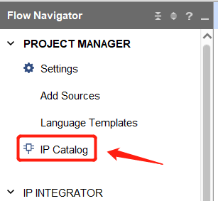

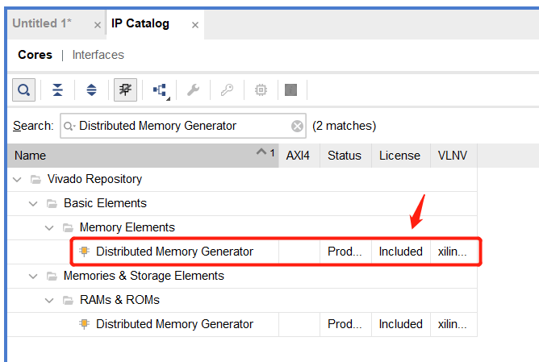

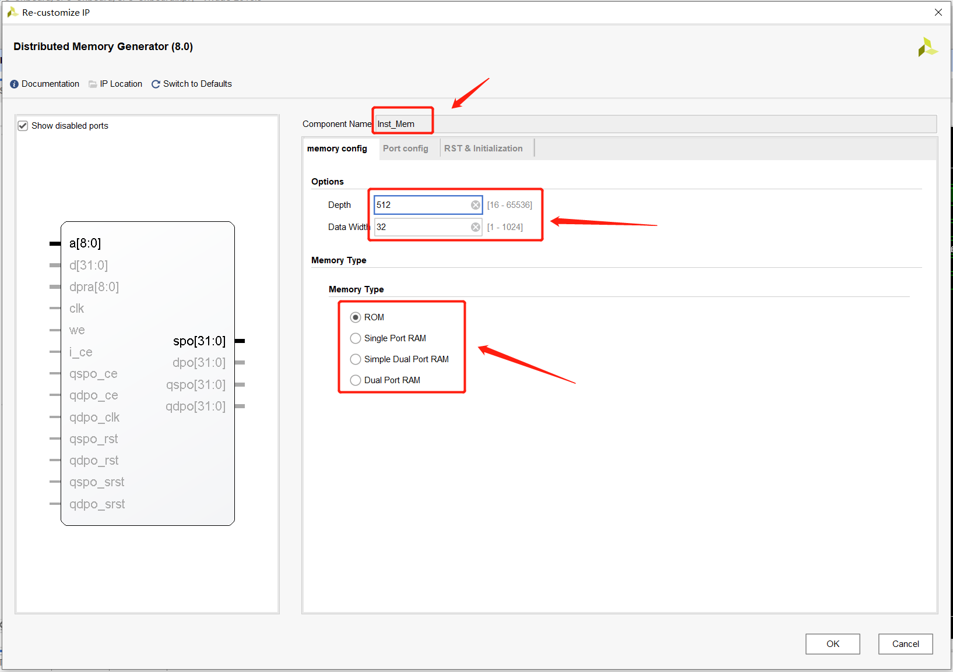

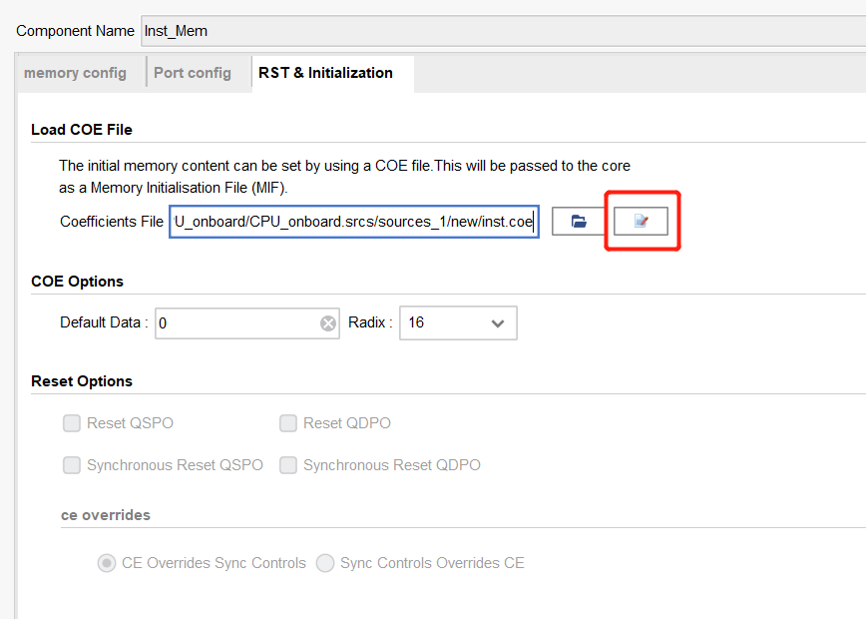

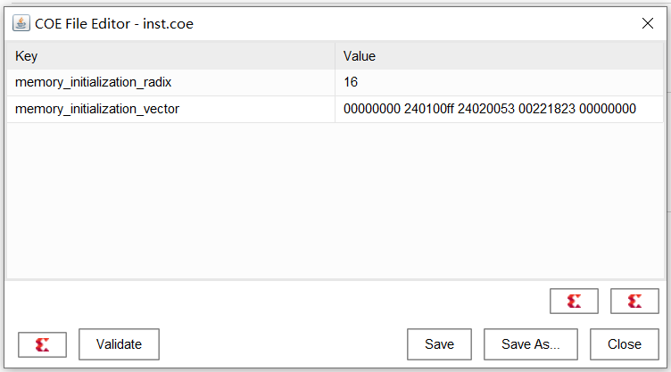

从此，便可以快乐地使用ip core了。

1. 综合、约束管脚、编译、生成比特流一路畅通。

**实验数据：**

1. 用于测试的汇编代码

00000000 // nop

240100FF // addiu $1, $0, ff

24020053 // addiu $2, $0, 53

00221823 //subu $3, $1, $2

00000000//nop

1. 上板演示效果

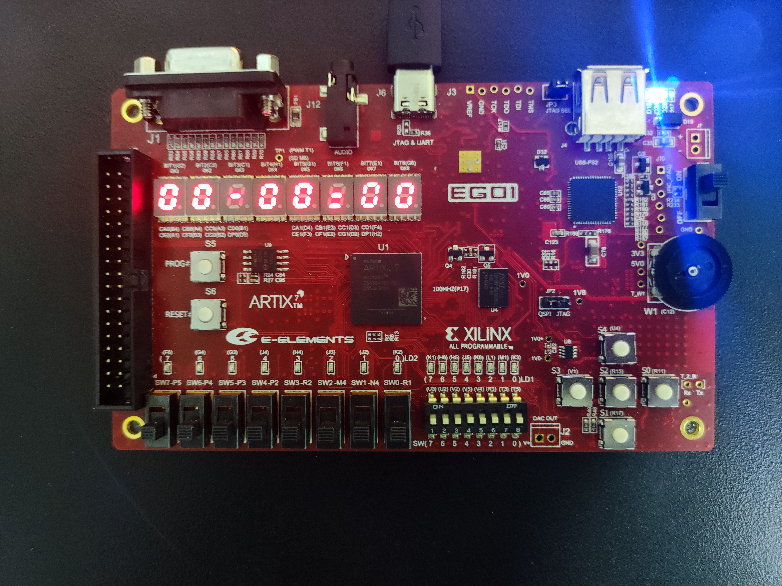

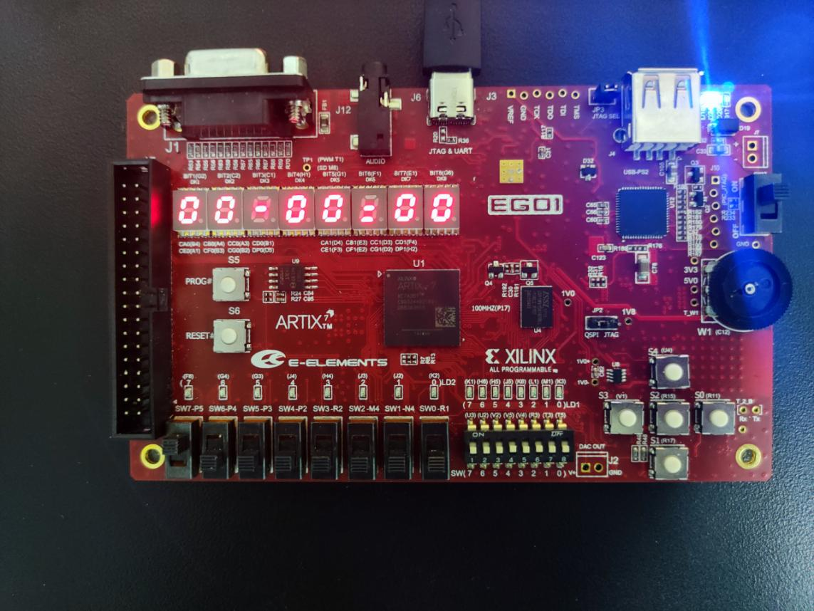

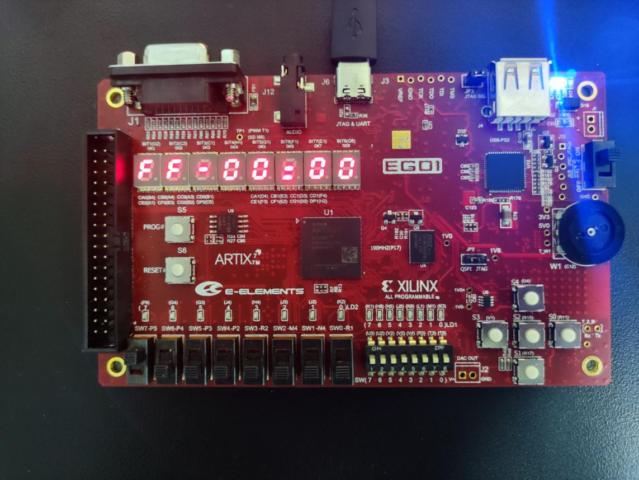

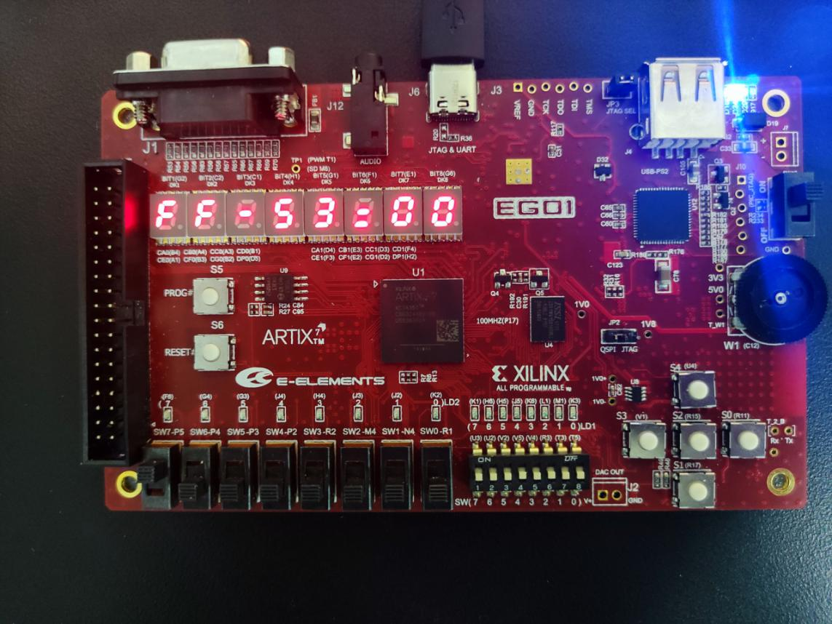

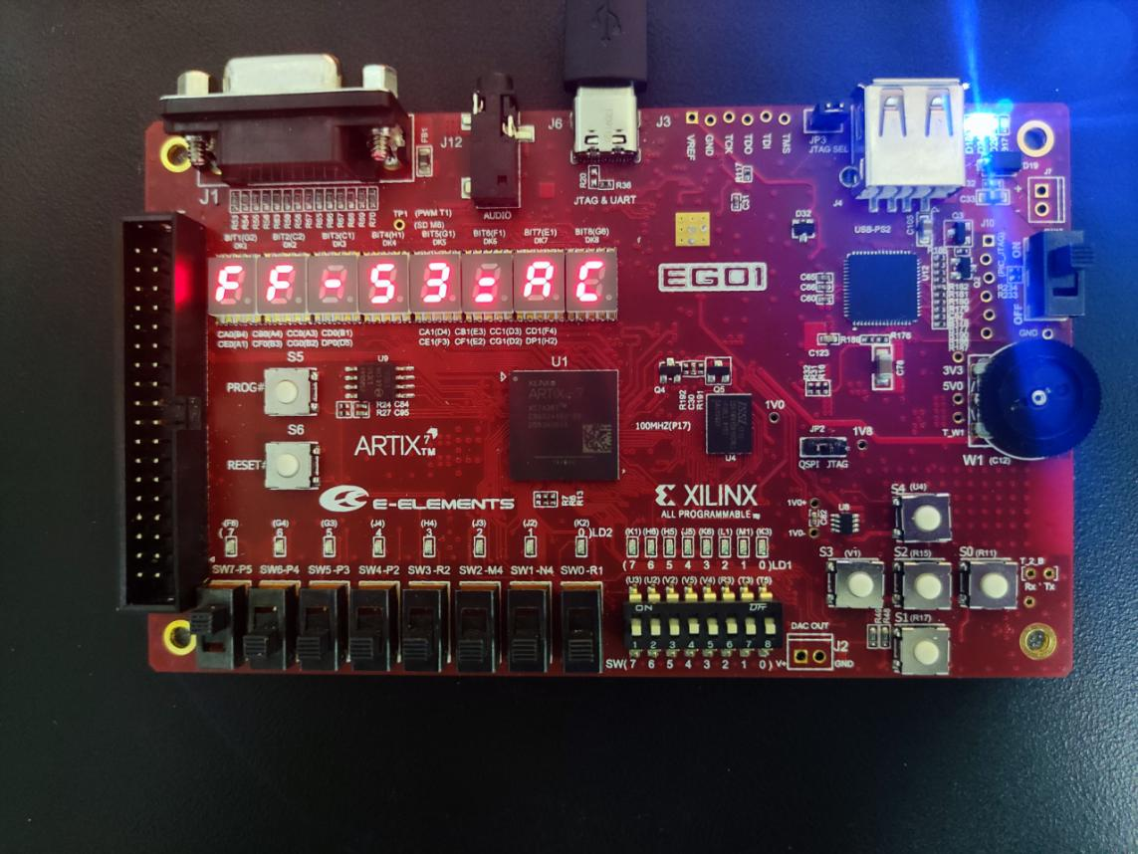

**实验结果与分析：**

1. 在初始化后寄存器的值均为0，这是符合预期的
2. 观察pc取值和inst的值，可以发现正常读入机器码
3. 在240100ff，addiu $1, $0, ff指令执行完后寄存器1的值变成了ff，这是符合预期的
4. 在24020053，addiu $2, $0, 53指令执行完后寄存器2的值变成了53，这是符合预期的
5. 00221823，subu $3, $1, $2指令执行完后寄存器3的值为ac，是ff-53=ac的结果，是符合预期的